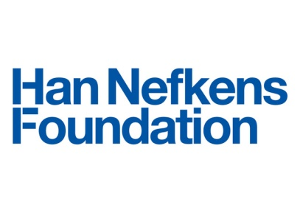
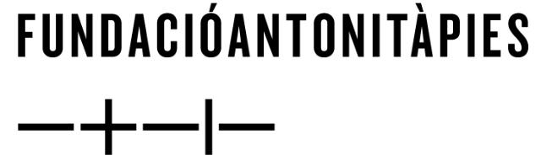

Giving Voices: Erkan Özgen invita a reflexionar más allá de los límites de la política y de las experiencias íntimas de la guerra

Abertura: 13 de noviembre a las 10:00h
Inauguración: 16 de noviembre a las 19.00h.

Rueda de prensa y preview: 16 noviembre a las 12:00h
Loop Festival press moment (tour y cocktail) RSVP: 20 noviembre a las 21:30h

Fundació Antoni Tàpies: Carrer d'Aragó, 255, 08007 Barcelona

- Giving Voices: Erkan Özgen tendrá lugar en la Fundació Antoni Tàpies de Barcelona desde el 13 de noviembre hasta el 24 de febrero de 2019
- Como parte de Loop Barcelona, la Fundación Han Nefkens y la Fundació Antoni Tàpies presentan la primera exposición individual de Erkan Özgen en España
- El ganador del Premio de Videoarte Han Nefkens Foundation - LOOP Video 2018 se anunciará durante el Loop Festival (20 a 22 de noviembre)

Barcelona, 5 octubre 2018: La Fundación Han Nefkens y la Fundació Antoni Tàpies tienen el placer de anunciar la inauguración de Giving Voices: Erkan Özgen, la primera exposición individual del artista Erkan Özgen, afincado en Turquía, que tendrá lugar en España.

Comisariada por Hilde Teerlinck, directora de la Fundación Han Nefkens, la exposición se abre al público el 13 de noviembre de 2018 y forma parte de la 16ª edición del festival de videoarte LOOP Barcelona.

Con cuatro vídeos, dos de ellos concebidos especialmente para la exposición de Barcelona, Erkan Özgen revela el coste humano de la agitación política, respondiendo de forma inteligente y respetuosa a temas relevantes en tanto que continuos y globales.

La obra de Özgen invita a una reflexión más allá de los límites de las cuestiones políticas, volviendo a la dimensión puramente privada y humana de las historias olvidadas de violencia, trauma y poder. Su obra da voz a una serie de historias que, debido a los flujos rápidos de información, podrían ser borradas o incluso eclipsadas intencionadamente. Estas historias, que a menudo se cuentan con diferentes niveles de precisión y objetividad, abordan los enormes desafíos de relacionar las experiencias de los individuos.

La exposición incluye Purple Muslin (2018), un vídeo de Özgen que se estrenó en la bienal Manifesta 12, celebrada este año en Palermo, Italia, y que fue producido con el apoyo de una beca de producción de la Fundación Han Nefkens. Actualmente sigue en exhibición en Manifesta 12, fue seleccionado para la sección "Out Of Control Room". Creado en colaboración con mujeres refugiadas en Europa y Turquía que huyeron de las zonas de guerra del norte de Irak, el proyecto de Özgen explora el impacto del conflicto en sus vidas.

Giving Voices: Erkan Özgen también ilustra la reciente participación de Özgen en la 15ª Bienal de Estambul con la obra Wonderland (2016), un vídeo que presenta a un niño de trece años sordo a causa de los bombardeos. Explora la inefabilidad del trauma acústico y argumenta la importancia de representar lo inexpresable. Wonderland abre espacios para la imaginación, ofreciendo una vez más un recordatorio honesto de lo mucho que necesitamos la paz.

Dos nuevos videos de Özgen, Memory of Times y Aesthetic of Weapons, también se estrenarán en el Festival Loop. Ambos abordan la compleja relación de la humanidad con las armas desde perspectivas muy privadas y públicas y cuestionando el valor cultural y el patrimonio de las armas.

El catálogo ilustrado de la exposición incluye una conversación entre Erkan Özgen y Hilde Teerlinck, así como contribuciones del director artístico, comisario y crítico de Serpentine Galleries, Hans Ulrich Obrist; el psicólogo, psicoterapeuta y experto en traumas, Dr. Jan Ilhan Kizilhan; el curador turco afincado en Hong-Kong, Özge Ersoy, y el antropólogo Rik Adriaan.

Durante el festival, la Fundación Han Nefkens también anunciará al ganador del Premio de Videoarte Fundación Han Nefkens - LOOP 2018. El artista ganador recibirá 15.000 dólares para la producción de una nueva obra y donará una copia a la Fundación Han Nefkens, que la incluirá en su colección. El nuevo trabajo se presentará en la Fundació Joan Miró de Barcelona, coincidiendo con el LOOP Festival 2019.

___

Erkan Özgen (Derik, Turquía, 1971)
Nacido en el seno de una familia kurda en 1971, Erkan Özgen vive y trabaja en Diyarbakır. Özgen debutó en el mundo del arte turco en 1998 y desde entonces ha participado en exposiciones y eventos en Albania, Austria, Croacia, Chipre, Estonia, Francia, Finlandia, Alemania, Irán, Italia, Israel, Líbano, Montenegro, Holanda, Eslovenia, España, Suecia, Suiza, Turquía, Austria, Reino Unido y Estados Unidos. Özgen trabaja principalmente con vídeo, fotografía e instalación. La mayoría de sus películas recientes abordan la migración y los derechos humanos, a menudo criticando el nacionalismo sobrecargado y el absolutismo militar.

Han Nefkens Foundation
La Fundación Han Nefkens es una organización privada sin ánimo de lucro creada en Barcelona en 2009. Se centra en el vídeo, con el objetivo de conectar a la gente a través del arte en todo el mundo, colaborando con instituciones artísticas de renombre internacional. Los valores fundacionales de la Fundación la han definido desde sus inicios como un modelo innovador y progresista: un centro de producción que supervisa y promueve la creación contemporánea desde los primeros momentos hasta la presentación final. Posicionada como una plataforma para que los artistas avancen en sus carreras, su principal actividad, siempre a nivel internacional, es la de encargar trabajos a través de sus premios y becas.

Proyectos actuales en la Fundación Han Nefkens

Premio de Producción:
Premio de Videoarte Fundación Han Nefkens - ARCO (Madrid)
Premio de Videoarte Fundación Han Nefkens - LOOP Feria de Arte (Barcelona)
Premio de Videoarte Latinoamericano Fundación Han Nefkens - CAC (Quito)
Han Nefkens Foundation - BUK Museum Korean Video Art Award (Seoul)

Becas de Producción - Exposiciones:
Bundeskunsthalle, Bonn: Vaijko Chachkhiani
Manifesta 12, Palermo: Erkan Özgen
Gwangji Biennial: Heecheon Kim
Fundació Antoni Tapies: Erkan Özgen

______

Contacto de Prensa:

Enrichetta Cardinale Ciccotti. Pickles PR
Email: enrichetta@picklespr.com | Tel: +34 656 956672

